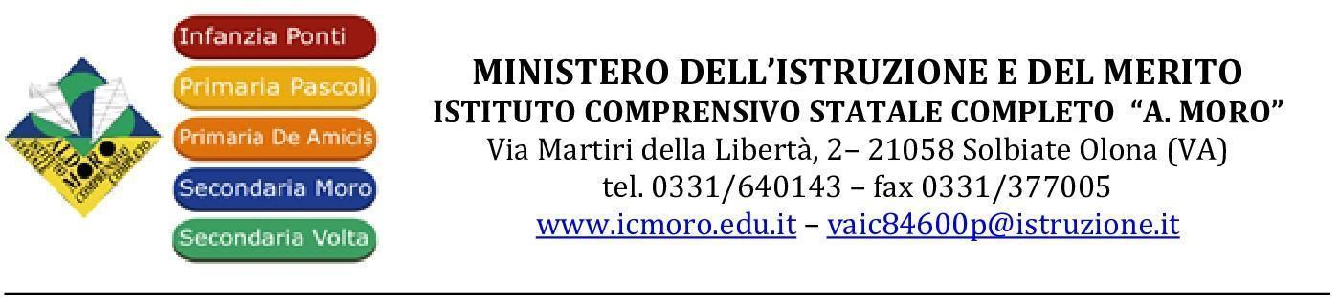

Circolare n.                                                                     Solbiate Olona, 11/11/2023

A tutti i Docenti scuola secondaria

Al DSGA

Al Personale ATA

Al sito Web

**OGGETTO:** convocazione consigli di classe scuola secondaria

Sono convocati i Consigli di classe del mese di novembre, nella sede del plesso “Moro”, secondo il seguente calendario:

**PLESSO "MORO" – SOLBIATE OLONA**

**20 novembre 2023**

ore 14,30-15,15  1^B

ore 15,15-16,00 2^B

ore 16,00-16,45 3^B

ore 16:45 RAPPRESENTANTI DI CLASSE 1, 2, 3 B

**21 novembre 2023**

ore 14,30-15,15  1^A

ore 15,15-16,00 2^A

ore 16,00-16,45 3^A

ore 16:15 RAPPRESENTANTI DI CLASSE 1A

ore 16:30 RAPPRESENTANTI DI CLASSE 2A

ore 16:45 RAPPRESENTANTI DI CLASSE 3A

**PLESSO "VOLTA" – GORLA MAGGIORE**

**22 novembre 2023**

ore 14,30-15,15  1^B

ore 15,15-16,00 2^B

ore 16,00-16,45 3^B

ore 16:45 RAPPRESENTANTI DI CLASSE 1, 2, 3 B

**23  novembre 2023**

ore 14,30-15,15  1^A

ore 15,15-16,00 2^A

ore 16,00-16,45 3^A

ore 16:45 RAPPRESENTANTI DI CLASSE 1, 2, 3 A

I Consigli di Classe saranno presieduti dai **coordinatori di classe** e avranno il seguente ordine del giorno:

1. approvazione della progettazione del Consiglio di Classe e programmazioni disciplinari

2. approvazione PDP,BES - eventuali segnalazioni alunni in difficoltà.

3. approvazione delle misure compensative che si intendono offrire durante le prove Invalsi e gli Esami di stato agli alunni BES certificati (DVA, DSA, Alunni BES con documentazione medica)

3. voto di comportamento

4. verifica progetti in atto o di prossima attivazione

5. insediamento del Consiglio di classe allargato e condivisione progettazione del consiglio di classe

In allegato i moduli integrativi Pei e PDP (solo classi terze) e i modelli di programmazione (per i coordinatori di classe in base alla classe coordinata, sono disponibili i modelli per le classi PRIMA, SECONDA E TERZA, e per tutti gli altri docenti, è allegato il modello della programmazione disciplinare). I moduli integrativi costituiscono parte integrante di Pei e Pdp, verranno consegnati al referente inclusione del plesso (Ammendola per il plesso Moro, Costa per il Plesso Vota). Si invitano i docenti a conservarne una copia digitale per poterla allegare ai documenti degli esami di stato nel mese di giugno.

Le programmazioni verranno allegate al registro elettronico “Nuvola” nella sezione “Documenti ed eventi”: la programmazione di classe verrà inserita nell’area “Per classe”, la programmazione disciplinare nell’area “Per classe/materia”. In entrambi i casi è necessario cliccare “Nuovo” e compilare la schermata, dando un nome al documento, scegliendo “programmazione” nella tendina “TIPO”, inserendo la classe e allegando il file della programmazione. Per notificare ai colleghi la pubblicazione del documento è bene inviare la notifica ai docenti. Si chiede infine di salvare la schermata. 

**IL DIRIGENTE SCOLASTICO REGGENTE**

*Prof. ssa* [Armida Truppi](mailto:armida.truppi@icmoro.it)

Firma autografa omessa ai sensi dell'art. 3,c.2,D.lgs 39/93